Lisa

Viljandi Linnavalitsuse 26.07.2021

korraldusele nr 379

**PROJEKTEERIMISTINGIMUSED** (EELNÕU)

1. **Ehitustegevuse liigi täpsustus**

Ehitustegevuse liik ja eesmärk – krematoorium-leinasaali laiendamine

1. **Projekteerimistingimuste andja**

Pädev asutus - Viljandi Linnavalitsus, registrikood 75005222

Projekteerimistingimuste koostaja - arhitektuuriameti planeeringuspetsialist Kertu Rang

1. **Taotluse andmed**

10.07.2021 Viljandi Linnavalitsusele Toomas Sumeri poolt esitatud projekteerimistingimuste taotlus detailplaneeringu olemasolul nr 2111002/09966.

1. Ehitustegevusega hõlmatava katastriüksuse olemasolevad registriandmed

Asustusüksus Viljandi linn

Lähiaadress Piiri tn 1a

Tunnus 89718:001:0098

Sihtotstarve Ärimaa 100%

Pindala 1748 m²

Registriosa nr 4075139

1. Katastriüksusel olevate hoonete andmed ehitisregistris

Ehitisregistri andmetel on kinnistul Piiri tn 1a (89718:001:0098) üks hoone:

Ehitise nimetus krematoorium-leinasaal

Ehitisregistri kood 120701240

Peamine kasutamise otstarve 12723 Krematoorium

Ehitisealune pind 312 m2

Ehitise seisund kasutusel

1. Projekteerimistingimuste sisu ja põhjendused

Krundil aadressiga Piiri tn 1a soovitakse laiendada olemasolevat krematoorium-leinasaali.

Piiri tn 1a kinnistu kohta on kehtestatud detailplaneering „Viljandi linnas Planeedi tn 1 ja Piiri tn 1 asuvate kruntide (katastriüksused 89718:001:0021 ja 89718:001:0420) detailplaneering“ Viljandi Linnavalitsuse 25.11.2013 korraldusega nr 847 (Viljandi linna planeeringute registri nr 2013-003).

Detailplaneeringu koostamise eesmärgiks oli määrata ala krundijaotus ning ehitusõigus ärimaa ja tootmismaa kruntidele.

Detailplaneeringut täpsustavad projekteerimistingimused on taotletud planeeringuga moodustatud krundile aadressiga Piiri tn 1a krematoorium-leinasaali laienduse projekteerimiseks. Projekteerimistingimustega ei täpsustata detailplaneeringut planeeringualal olevate teiste kruntide osas.

Ehitusseadustiku § 27 kohaselt võib kohalik omavalitsus detailplaneeringu olemasolul anda hoone ehitusprojekti koostamiseks projekteerimistingimusi, kui:

* detailplaneeringu kehtestamisest on möödas üle viie aasta,
* detailplaneeringu kehtestamise järel on ilmnenud olulisi uusi asjaolusid või on oluliselt muutunud planeeringuala või selle mõjuala, mille tõttu ei ole enam võimalik detailplaneeringut täielikult ellu viia, või
* detailplaneeringu kehtestamise järel on muutunud õigusaktid, mis mõjutavad oluliselt detailplaneeringu elluviimist.

Detailplaneering võimaldas krundil hoonestust ehitise ehitisealuse pinnaga 800 m². Hoone laiendamise kavandamisel on selgunud asjaolu, et hoonet on otstarbekas laiendada läänesuunas.

Projekteerimistingimuste andmisel on arvestatud pärast detailplaneeringu kehtestamist jõustunud õigusaktide muudatusi ja asukohas väljakujunenud keskkonda, sealhulgas hoonestuslaadi. Projekteerimistingimuste andmine ei ole vastuolus õigusaktide, isikute õiguste või avaliku huviga ega üldplaneeringus määratud tingimustega.

# Projekteerimise lähtematerjal

* + 1. Projekteerimisel lähtuda kehtivast detailplaneeringust (planeeringute registri nr 2013-003) ja detailplaneeringut täpsustavatest käesolevatest projekteerimistingimustest. Detailplaneering ja projekteerimistingimused on kättesaadavad kohaliku omavalitsuse geoinfosüsteemis <https://service.eomap.ee/viljandilinn/#/planeeringud/planeeringud/551> (KOVGIS EVALD) ja Viljandi Linnavalitsuse arhitektuuriametis tööaegadel.
    2. Krundi Piiri tn 1a ehitusõigus:

• krundi kasutamise sihtotstarve - Ä - Ärimaa;

• hoonete suurim lubatud arv - 1;

• hoonete suurim lubatud ehitisealune pind - 800 m² + suletud netopinnata hooneosad;

Projekteerimisel tuleb lähtuda detailplaneeringu kehtestamise ajal kehtinud ehitiste tehniliste andmete määramise alustest (sh suletud netopinnata hooneosad võib arvata välja ehitusõiguse näitajast „ehitusalune pind“), samuti detailplaneeringu kehtestamise ajal kasutatud mõistete sisust.

• hoonete lubatud maksimaalne kõrgus - parapett või katus +9,0 m maapinnast;

# 6.2. Linnaehituslikud ja arhitektuursed nõuded projekteerimiseks

6.2.1. Piiri tn 1a hoone laiendus projekteerida all oleval skeemil märgitud suurendatud hoonestusalale. Projekteerimistingimustega on hoonestusala suurendatud Planeedi tn 1 lääneedela suunas 4m kuni kinnistu piirini. Algne hoonestusala on märgitud valge kastina, mis on ümbritsetud kriipspunktjoonega. Suurendatud hoonestusala on märgitud punase jämeda katkendjoonega ja toonitud roosaks. Uue hoonestusala laius on märgitud punase mõõtketiga.

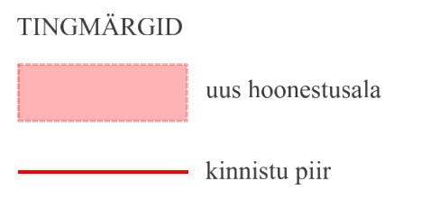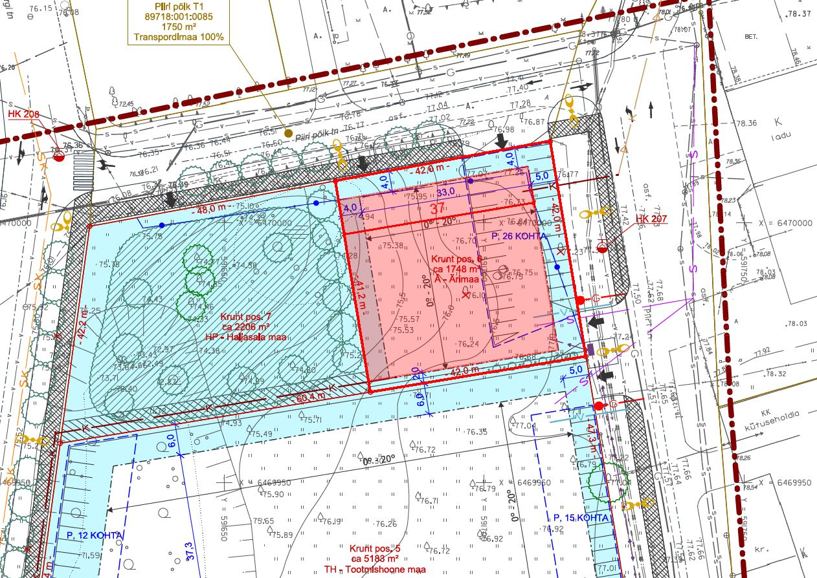

6.2.2. Krundi olulisemate arhitektuurinõuete osas juhinduda detailplaneeringu punktist 5.3, arvestades käesolevate projekteerimistingimustega lubatud hoonestusala suurendamisega.

1. Muud nõuded

7.1. Tehnovarustus projekteerida detailplaneeringu põhimõtete alusel. Lokaalsele lahendusele eelistada lahendust linna ühiskommunikatsioonide baasil vastavalt võrguvaldajate poolt väljastatud tehnilistele tingimustele.

7.2. Jäätmete kogumine krundil peab olema lahendatud kooskõlas kehtivate õigusaktidega. Projekti asendiplaanil määrata prügikonteineri(te) asukoht.

1. Nõuded ehitusprojekti koostamiseks ja vormistamiseks

8.1. Detailplaneering kehtestati Viljandi Linnavalitsuse 25.11.2013 korraldusega nr 847.

Projekteerimisel tuleb võtta aluseks detailplaneeringu kehtestamise järel muutunud õigusaktid ja

standardid, mis mõjutavad planeeringualal kehtiva detailplaneeringu elluviimist.

8.2. Ehitusprojekti asendiplaan tuleb koostada aktuaalsele topo-geodeetilisele alusplaanile, mis on koostatud Majandus- ja taristuministri 14.04.2016 määruse nr 34 „Topo-geodeetilisele uuringule ja teostusmõõdistamisele esitatavad nõuded“ alusel.

8.3. Projekti koosseis peab vastama majandus- ja taristuministri 17.07.2015 määrusele nr 97 „Nõuded ehitusprojektile“.

Ehitusprojekt peab olema koostatud ja komplekteeritud lähtudes kehtiva standardi EVS 932 „Ehitusprojekt“ põhimõtetest.

8.4. Tehnilised näitajad esitada projektis vastavuses majandus- ja taristuministri 05.06.2015 määrusele nr 57 „Ehitise tehniliste andmete loetelu ja arvestamise alused“.

8.5. Projekti tiitellehele märkida krundi aadress Viljandi linn Piiri tn 1a (89718:001:0098).

8.6. Projektile lisada käesolevad projekteerimistingimused.

1. Projekti kooskõlastamine ja esitamine

9.1. Ehitusprojekt kooskõlastada enne ehitusloa taotluse esitamist asjasse puutuvate tehnovõrkude valdajatega.

9.2. Juhul kui ehitis või ehitamine on seotud naabrusõigustega, tuleb ehitusprojekt enne ehitusloa taotluse esitamist kooskõlastada naaberkinnistu omanikuga.

9.3. Ehitusprojekti kooskõlastamise asjasse puutuvate riigiametitega (Päästeamet) korraldab Viljandi linnavalitsus ehitusprojekti menetluses ehitisregistri kaudu.

9.4. Viljandi Linnavalitsusele esitada ehitusloa taotlus koos ehitusprojektiga ja väljavõttega riigilõivu tasumise kohta läbi vaatamiseks elektrooniliselt ehitisregistri kaudu.

Pärast läbivaatamisel tekkinud märkuste kõrvaldamist esitada originaalkooskõlastusega projekt andmekandjal (mudel .ifc, joonised .dgn või dwg ja .pdf ning tekstid ja tabelid .pdf ja MSOffice-i failidena) säilitamiseks Viljandi Linnavalitsuse arhiivis.

1. Projekteerimistingimuste kehtivusaeg

Käesolevad projekteerimistingimused kehtivad ehitusprojekti koostamiseks viis aastat.

Juhul kui viie aasta jooksul on projekteerimistingimuste alusel koostatud ehitusprojekt ja on väljastatud ehitusluba, muudavad projekteerimistingimused detailplaneeringut „Viljandi linnas Planeedi tn 1 ja Piiri tn 1 asuvate kruntide (katastriüksused 89718:001:0021 ja 89718:001:0420) detailplaneering“ Viljandi Linnavalitsuse 25.11.2013 korraldusega nr 847 (Viljandi linna planeeringute registri nr 2013-003) krundi aadressiga Piiri tn 1a (89718:001:0098) osas tähtajatult ja kehtivad detailplaneeringu kehtivusaja lõpuni.